PROPOSEE PAR L’AMICALE

A BRUGES LE SAMEDI 20 MAI 2017

Temps libre dans la ville de Bruges où vous pourrez flâner entre autre, dans le cœur historique

Départ devant l’hôpital :
Les horaires seront communiqués ultérieurement

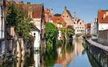

Prix CGOS : 12 €
Prix non CGOS : 18 €

Priorité aux amicalistes

Inscription et renseignement à l’amicale que le jeudi avec votre carte CGOS

